

Ingeniería en Sistemas y Tecnologías Industriales

“DISEÑO Y CONSTRUCCIÓN DE UN MOTOR STIRLING”

Proyecto para optar la calificación final de:

Termodinámica

José Ramón Galindo Rodríguez

Johny Hernández Solares

Miguel Ángel Gonzales Alvarado

San Luis Potosí – México

18 de noviembre del 2014

Dedicado a todos aquellos

Sabios e ilustres decanos y

Alumnos de la sagrada

Universidad Politécnica de

San Luis Potosí

# Prologo

El motor Stirling es una maquina térmica con niveles bajos de ruido y emisiones toxicas, este motor puede utilizar cualquier fuente de energía externa llegando a tener cero emisiones cuando utiliza la energía solar. En un futuro cercano, estos motores probablemente tendrán aplicaciones, llegando inclusive a reemplazar a los motores de combustión interna actuales en algunas aplicaciones de la industria.

A lo largo de la investigación se hace una reseña histórica del motor Stirling, se explica el principio de funcionamiento del motor con conceptos básicos de termodinámica. También se mencionan las diversas configuraciones de estos motores, y se explica el ciclo termodinámico de este.

Se habla también sobre el diseño y construcción del motor Stirling tipo beta.

La finalidad de este trabajo es aportar las bases para el diseño y construcción de un motor Stirling, así como incentivar al todo aquel interesado en seguir investigando.

# Introducción

En 1816, el escocés Robert Stirling patentó un motor que funcionaba con aire caliente, al cual llamó Stirling. La patente de este motor era el exitoso final de una serie de intentos de simplificar las máquinas a vapor, consideraba que era muy poco práctico calentar agua en una caldera, producir vapor, expandirlo en un motor, condensarlo y mediante una bomba introducirlo nuevamente al agua en la caldera, por lo que decidió desarrollar un nuevo sistema que realice los mismos procesos pero en forma más simple.

A lo largo de la historia se han creado diversas maquinas que aparecieron en la revolución industrial para ayudar al hombre en eficientizar los procesos industriales y esto ha ocasionado una alza en la demanda de combustibles fósiles, debido a que el mundo se encuentra en una crisis ambiental, se tiene que ver la forma de reemplazar la forma en que se genera trabajo con los métodos convencionales de quema de combustibles fósiles.

En el motor de Stirling se realizan los mismos procesos de calentamiento y enfriamiento de un gas que un motor a vapor, pero todo dentro del motor y el gas era aire en vez de vapor de agua, por lo que el motor no necesita caldera. Fue un motor bastante común en su época, sobre todo para pequeñas máquinas de uso doméstico tales como ventiladores o bombas de agua.

Finalmente aunque era mucho más simple y eficiente (al menos en teoría) que una máquina de vapor clásica, los motores Stirling nunca fueron muy conocidos y su aplicación en el mundo real no pasó a más, ya que los motores de combustión interna los remplazaron.

# Marco teórico

## Principio de funcionamiento del motor Stirling

El funcionamiento del motor Stirling se basa en el aprovechamiento de los cambios volumétricos del fluido de trabajo como resultado en los cambios de temperatura que este sufre. Estos cambios volumétricos se deben al desplazamiento del fluido de trabajo entre la zona caliente y la zona fría en un cilindro cerrado.

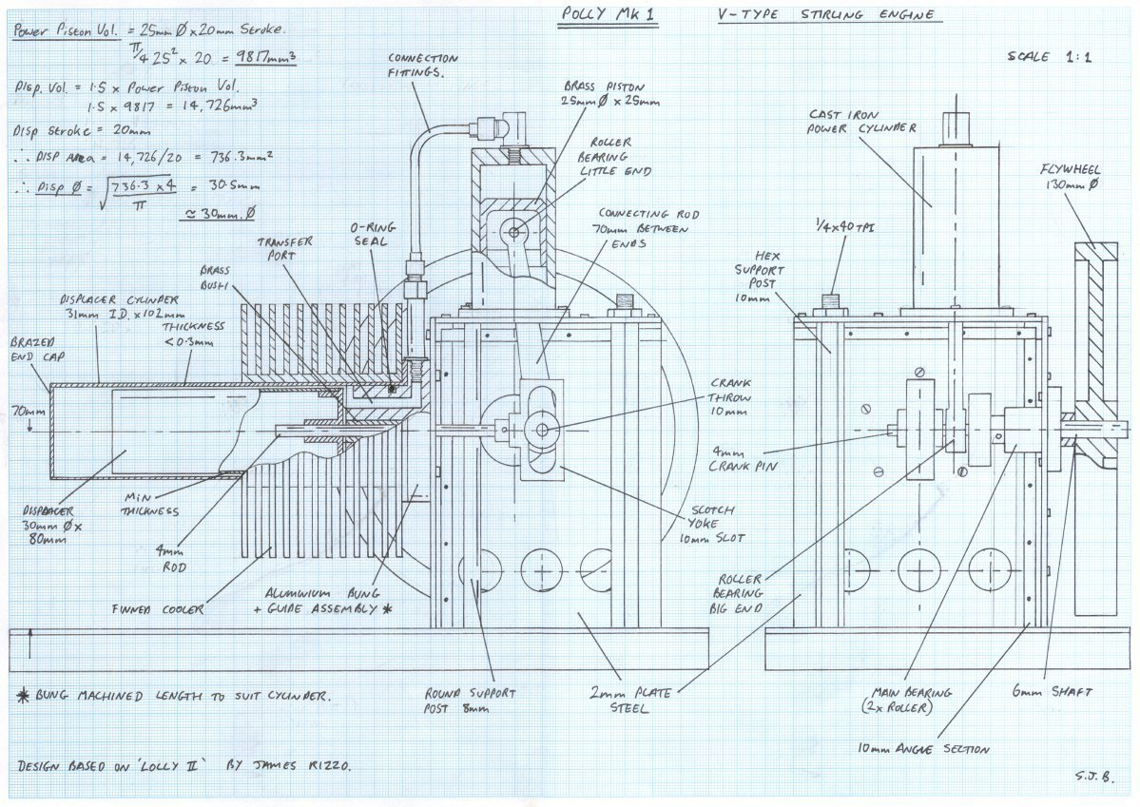

Diagrama 1: Plano de un motor Stirling alfa.

## Funcionamiento de motor:

1. Si se tiene aire encerrado en un cilindro y luego se calienta, se observa que la presión dentro del cilindro se incrementa. Se asume que una de las tapas del cilindro es un embolo y que este es hermético, entonces habrá una expansión del gas y aumentara el volumen interior del cilindro hasta cierta posición final del embolo.

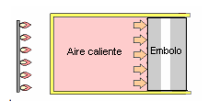

1. Si al mismo cilindro en su estado de expansión se enfría rápidamente la presión disminuye, entonces el volumen se contrae y la posición del embolo vuelve al estado inicial.

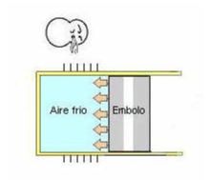

1. Si al proceso del estado 1 se repite, pero ahora uniendo el embolo a un cigüeñal y a su vez a un volante, el incremento de la presión forzara al embolo moverse ocasionando el giro del cigüeñal y este al volante, con esto se consigue que el cambio volumétrico se transforme en movimiento.

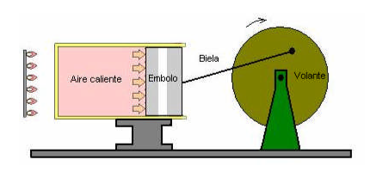

1. Si se repite el proceso del estado 2, enfriando rápidamente el pistón retorna por efecto del movimiento del volante y se produce la disminución de la presión y el volumen.

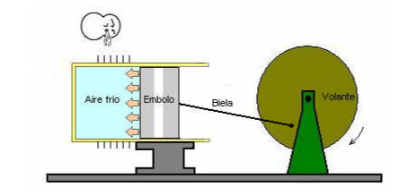

1. Si se juntan los procesos 3 y 4 es un solo cilindro con un desplazador se producirá el movimiento del motor debido a la expansión del gas y durante la compresión el pistón retornara a su posición debido a la energía del volante.

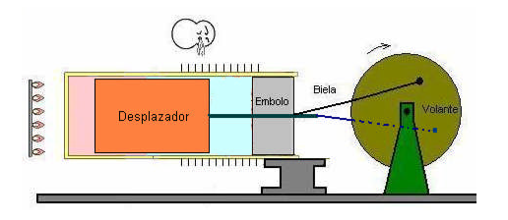

Con esto se explica el principio de funcionamiento del motor Stirling.

## Descripción general de los componentes

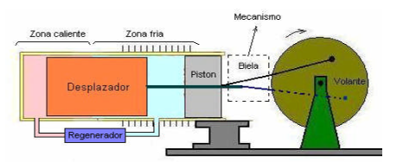

### Zona caliente

Esta parte del motor donde se entrega calor, los materiales a utilizar para su fabricación deberán ser materiales resistentes al CREEP (La **termofluencia** es la deformación de tipo plástico que puede sufrir un material cuando se somete a temperatura elevada)

### Zona fría

Es donde se extrae calor del motor. La extracción de calor puede realizarse por convección libre o forzada. En este caso se colocaran aletas de aluminio para disipar rápidamente el calor, debido a que este tipo de refrigeración es poco eficiente se decidió utilizar materiales de alta **conductividad térmica** en la zona fría, materiales como cobre y aluminio.

Este es una parte muy importante del motor, porque debe de ser capaz de evacuar por lo menos el 50% del calor que recibe el motor, y lo debe hacer a la menor temperatura posible para mejorar la eficiencia térmica del motor.

### Regenerador

El regenerador absorbe y entrega calor al fluido de trabajo compensando una parte del calor perdido por el motor, haciendo que la potencia y velocidad del motor se incrementen, esto sucede porque cuando trabaja el regenerador necesita absorber menos calor en cada ciclo, con lo cual hace que el ciclo necesite de menos tiempo para realizarse y también se consuma menos cantidad de combustible. El material del regenerador debe tener una alta capacidad de almacenar energía térmica para que su temperatura sea estable. También debe tener una conductividad térmica baja en la dirección del flujo, para generar un gradiente de temperatura. La capacidad térmica volumétrica de un material se mide con el producto ρ x Cp (J/m3*K), a mayor valor el material puede absorber más calor.

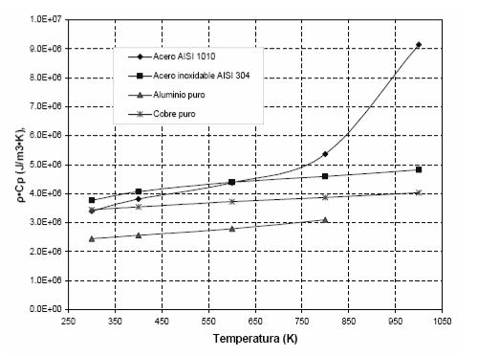Grafica 1: Capacidad térmica volumétrica para diferentes materiales

El regenerador trabaja de la siguiente manera, suponiendo que el gas en la zona caliente está a 150°C y en la zona fría a 30°C, cuando el gas pasa de la zona fría a la zona caliente, un regenerador ideal elevara la temperatura del gas a 60°C por lo tanto el calentador tiene que entregar menos cantidad de calor para subir la temperatura del gas de 60 a 150°C, de la misma manera, cuando el gas pasa de la zona caliente a la zona fría el calor absorbido por el regenerador dejaría al gas en la zona fría a 60°C por lo que se tendrá que enfriar un poco para pasar de 60 a 30°C.

Con esto se lograría en ambos casos reducir el tiempo de calentamiento y enfriamiento del gas con el cual el ciclo se desarrolla más rápidamente.

## Estudio termodinámico del motor Stirling

El ciclo ideal Stirling se compone de dos procesos isotérmicos y dos isométricos; la regeneración se efectúa a volumen constante, tal como se muestra en el grafico siguiente:

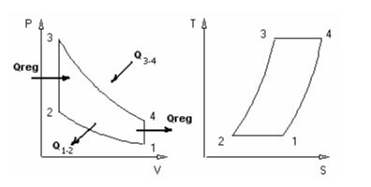

En primer lugar se parte del estado 1. Los elementos son: cilindro, pistón, fluido, desplazador. Todo el gas está en la zona fría, y el pistón está en la posición inferior.

* **Proceso 1-2**.- Cuando el pistón pasa del estado 1 al 2 se realiza una compresión isométrica a la temperatura más baja. El proceso está representado en el diagrama presión volumen anterior. El trabajo consumido en este proceso es igual al calor rechazado en el ciclo.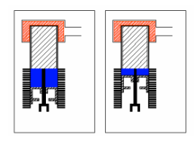
* **Proceso 2-3**.- Si se mantiene fijo el pistón y se mueve el desplazador, se hace pasar todo el fluido a la zona caliente, obteniendo un proceso isométrico en el que aumenta la presión sin cambian el volumen. Aquí el regenerador entrega calor a la sustancia de trabajo, elevando su temperatura de Tmin a Tmax.

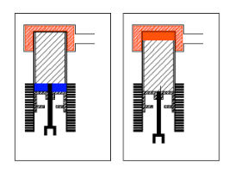

* **Proceso 3-4**.- en este momento se puede obtener una expansión isométrica a la temperatura superior haciendo bajar al pistón y al desplazador. En este proceso se le entrega calor externo a la sustancia de trabajo.

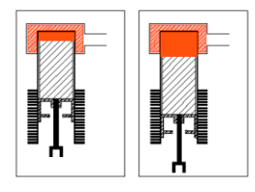

* **Proceso 4-1**.- Moviendo el desplazador al estado inicial, se obtendrá oro proceso isométrico que finalizara el ciclo termodinámico representado por el proceso 1-4. Aquí el regenerador absorbe calor.

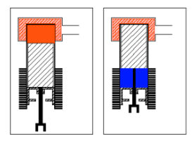

Con esto el ciclo ideal Stirling tiene la misma eficiencia que el ciclo de Carnot, la cual es la máxima eficiencia que puede alcanzar una maquina térmica considerando que todas las perdidas sean cero. El ciclo de Carnot utiliza procesos isotrópicos, no procesos regenerativos de intercambio de calor, asumiendo que el calor específico del regenerador es infinitamente grande, como el ciclo Stirling.

Debido a que no existe un mecanismo que realice el movimiento ideal del pistón y del desplazador para la realización del ciclo y a la dificultad de obtener los ciclos puramente isotérmicos debido a los mecanismos de transferencia de calor, asociados a la velocidad con que se pretende realizar el ciclo, se pierde potencia y rendimiento, el resultado final es un ciclo en forma de elipse.

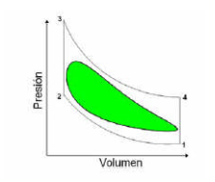

## Bosquejo general de un motor Stirling

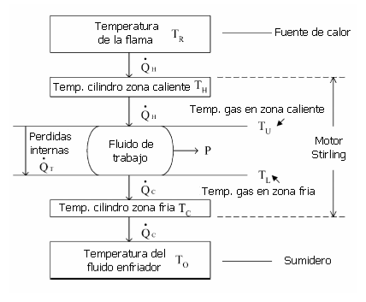

TR es la temperatura de la fuente de calor, TO es la temperatura del sumidero, TH es la temperatura de la superficie en contacto con el fluido de trabajo en la zona caliente, TC es la temperatura de la superficie en contacto con el fluido de trabajo en la zona fría.